МІНІСТЕРСТВО ОСВІТИ І НАУКИ УКРАЇНИ

НАЦІОНАЛЬНИЙ ТЕХНІЧНИЙ УНІВЕРСИТЕТ

“ХАРКІВСЬКИЙ ПОЛІТЕХНІЧНИЙ ІНСТИТУТ”

кафедра програмної інженерії та інформаційних технологий управління

Реферат

З дисципліни «Системний аналіз»

На тему: «Сутність, практичне застосування законів двоїстості Гринєвського»

Виконав:

студент групи КН 416-а

Кулик В.В.

Перевірив:

доц. каф. ПІІТУ

Лисицький В. Л.

ХАРКІВ 2020

ЗМІСТ

ВСТУП 3

1 ТЕОРИТИЧНА ОСНОВА ПРИНЦИПІВ ДВОЇСТОСТІ В СИСТЕМНОМУ АНАЛІЗІ 5

1.1 Побудова моделі 6

1.2 Постановка завдання дослідження 7

1.3 Рішення поставленої математичної задачі 8

2 МАТЕМАТИЧНІ МЕТОДИ ЗАСНОВАНІ НА ПРИНЦИПАХ ДВОЇСТОСТІ 13

2.1 Економічна інтерпретація прямої та двоїстої задач лінійного програмування 17

2.2 Правила побудови двоїстих задач 20

ВИСНОВКИ 23

СПИСОК ДЖЕРЕЛ ІНФОРМАЦІЇ 24

# ВСТУП

Системний підхід являє собою напрямок методології наукового пізнання і соціальної практики, в основі якої лежить розгляд об'єктів як систем.

Сутність СП полягає, по-перше, в розумінні об'єкта дослідження як системи та, по-друге, в розумінні процесу дослідження об'єкта як системного за своєю логікою і застосовуваних засобів.

Як будь-яка методологія, системний підхід має на увазі наявність певних принципів і способів організації діяльності, в даному випадку діяльності, пов'язаної з аналізом і синтезом систем.

В основі системного підходу лежать принципи: цілі, подвійності, цілісності, складності, множинності і історизму.

1 Принцип мети орієнтує на те, що при дослідженні об'єкта необхідно перш за все виявити мета його функціонування.

Нас в першу чергу повинно цікавити не як побудована система, а для чого вона існує, яка мета стоїть перед нею, чим вона викликана, які засоби досягнення мети?

Принцип мети конструктивний при дотриманні двох умов:

- мета повинна бути сформульована таким чином, щоб ступінь її досягнення можна було оцінити (задати) кількісно;

- в системі повинен бути механізм, що дозволяє оцінити ступінь досягнення заданої мети.

2 Принцип двоїстості випливає з принципу мети і означає, що система повинна розглядатися як частина системи більш високого рівня і в той же час як самостійна частина, яка виступає як єдине ціле у взаємодії з середовищем. У свою чергу кожен елемент системи має власну структурою і також може розглядатися як система. Взаємозв'язок з принципом мети полягає в тому, що мета функціонування об'єкта повинна бути підпорядкована вирішенню завдань функціонування системи більш високого рівня. Мета - категорія зовнішня по відношенню до системи. Вона ставиться їй системою більш високого рівня, куди дана система входить як елемент.

3 Принцип цілісності вимагає розглядати об'єкт як щось виділене із сукупності інших об'єктів, що виступає цілим по відношенню до навколишнього середовища, що має свої специфічні функції і розвивається за властивими йому законами. При цьому не заперечується необхідність вивчення окремих сторін.

4 Принцип складності вказує на необхідність дослідження об'єкта, як складного утворення і, якщо складність дуже висока, потрібно послідовно спрощувати уявлення об'єкта, на так щоб зберегти всі його істотні властивості.

5 Принцип множинності вимагає від дослідника представляти опис об'єкта на безлічі рівнів: морфологічному, функціональному, інформаційному**.**

# 1 ТЕОРИТИЧНА ОСНОВА ПРИНЦИПІВ ДВОЇСТОСТІ В СИСТЕМНОМУ АНАЛІЗІ

Системний аналіз як дисципліна сформувався в результаті виникнення необхідності досліджувати і проектувати складні системи, управляти ними в умовах неповноти інформації, обмеженості ресурсів і дефіциту часу. Системний аналіз є подальшим розвитком цілого ряду дисциплін, таких як дослідження операцій, теорія оптимального управління, теорія прийняття рішень, експертний аналіз, теорія організації експлуатації систем і т.д. Для успішного вирішення поставлених завдань системний аналіз використовує всю сукупність формальних і неформальних процедур. Перераховані теоретичні дисципліни є базою та методологічною основою системного аналізу. Таким чином, системний аналіз - міждисциплінарний курс, узагальнюючий методологію дослідження складних технічних, природних і соціальних систем.

Широке поширення ідей і методів системного аналізу, а головне - успішне їх застосування на практиці стало можливим тільки з впровадженням і повсюдним використанням ЕОМ. Саме застосування ЕОМ як інструменту вирішення складних завдань дозволило перейти від побудови теоретичних моделей систем до широкого їх практичного застосування. У зв'язку з цим М.М. Моїсеєв пише [19], що системний аналіз - це сукупність методів, заснованих на використанні ЕОМ і орієнтованих на дослідження складних систем - технічних, економічних, екологічних і т.д. Центральною проблемою системного аналізу є проблема прийняття рішення. Що стосується завданням дослідження, проектування та управління складними системами проблема прийняття рішення пов'язана з вибором певної альтернативи в умовах різного роду невизначеності. Невизначеність обумовлена ​​многокритериальностью завдань оптимізації, невизначеністю цілей розвитку систем, неоднозначністю сценаріїв розвитку системи, недостатністю апріорної інформації про систему, впливом випадкових факторів в ході динамічного розвитку системи та іншими умовами. З огляду на дані обставини, системний аналіз можна визначити як дисципліну, що займається проблемами прийняття рішень в умовах, коли вибір альтернативи вимагає аналізу складної інформації різної фізичної природи.

Головним змістом дисципліни «Системний аналіз» є складні проблеми прийняття рішень, при вивченні яких неформальні процедури подання здорового глузду і способи опису ситуацій відіграють не меншу роль, ніж формальний математичний апарат. Системний аналіз є дисципліною синтетичної. У ньому можна виділити три основні напрями.

Ці три напрямки відповідають трьом етапам, які завжди присутні в дослідженні складних систем:

1) побудова моделі досліджуваного об'єкта;

2) постановка завдання дослідження;

3) рішення поставленої математичної задачі.

Розглянемо ці етапи.

## 1.1 Побудова моделі

Побудова моделі (формалізація досліджуваної системи, процесу або явища) є опис процесу на мові математики. При побудові моделі здійснюється математичний опис явищ і процесів, що відбуваються в системі. Оскільки знання завжди щодо, опис будь-якою мовою відображає лише деякі сторони процесів, що відбуваються і ніколи не є абсолютно повним. З іншого боку, слід зазначити, що при побудові моделі необхідно приділяти основну увагу тим сторонам процесу, що вивчається, які цікавлять дослідника. Глибоко помилковим є бажання при побудові моделі системи відобразити всі сторони існування системи. При проведенні системного аналізу як правило цікавляться динамічним поведінкою системи, причому при описі динаміки з точки зору проведеного дослідження є першорядні параметри і взаємодії, а є несуттєві в даному дослідженні параметри. Таким чином, якість моделі визначається відповідністю виконаного опису тим вимогам, які пред'являються до дослідження, відповідністю одержуваних за допомогою моделі результатів ходу спостережуваного процесу або явища. Побудова математичної моделі є основа всього системного аналізу, центральний етап дослідження або проектування будь-якої системи. Від якості моделі залежить результат всього системного аналізу.

## 1.2 Постановка завдання дослідження

На даному етапі формулюється мета аналізу. Мета дослідження передбачається зовнішнім фактором по відношенню до

системі. Таким чином, мета стає самостійним об'єктом дослідження. Мета повинна бути формалізована. Завдання системного аналізу полягає в проведенні необхідного аналізу невизначеностей, обмежень і формулюванні, в кінцевому рахунку, деякою оптимізаційної задачі:

*f(x) → max, х ⊂ G* (1.1)

Тут х - елемент деякого нормованого простору G, що визначається природою моделі, G ⊂ E, де Е - безліч, яке може мати як завгодно складну природу, яка визначається структурою моделі та особливостями досліджуваної системи. Таким чином, завдання системного аналізу на цьому етапі трактується як деяка оптимізаційна проблема.

Аналізуючи вимоги до системи, тобто мети, які передбачає досягти дослідник, і ті невизначеності, які при цьому неминуче присутні, дослідник повинен окреслити мету аналізу на мові математики. Мова оптимізації виявляється тут природним і зручним, але зовсім не єдино можливим.

## 1.3 Рішення поставленої математичної задачі

Тільки цей третій етап аналізу можна віднести власне до етапу, який використовує в повній мірі математичні методи. Хоча без знання математики і можливостей її апарату успішне виконання двох перших етапів неможливо, так як і при побудові моделі системи, і при формулюванні мети і задач аналізу широке застосування повинні шукати способи формалізації. Однак зазначимо, що саме на завершальному етапі системного аналізу можуть знадобитися тонкі математичні методи. Але слід мати на увазі, що завдання системного аналізу можуть мати ряд особливостей, які призводять до необхідності застосування поряд з формальними процедурами евристичних підходів. Причини, за якими звертаються до евристичних методів, в першу чергу пов'язані з недоліком апріорної інформації про процес-сах, що відбуваються в аналізованої системі. Також до таких причин можна віднести велику розмірність вектора х і складність структури безлічі G. У даному випадку труднощі, що виникають в результаті необхідності застосування неформальних процедур аналізу, часто є визначальними. Успішне вирішення завдань системного аналізу вимагає використання на кожному етапі дослідження неформальних міркувань. Зважаючи на це перевірка якості вирішення, його відповідність вихідної мети дослідження перетворюється в найважливішу теоретичну проблему.

А. І. Уйомов, представник радянської філософської школи в області системного підходу і теорії систем, визначав систему як «безліч об'єктів, на якому реалізується певне відношення з фіксованими властивостями. Двоїстим йому буде визначення системи як безлічі об'єктів, які мають заздалегідь визначеними властивостями з фіксованими між ними відносинами »[20]. Наявність подвійності, як характеристики систем, ускладнює процес дослідження та управління ними в інтересах суспільства, людини. [3].

Сутність подвійності може проявлятися через такі поняття, як «дуалізм», «діада», «дихотомія», «бінарна опозиція», «протилежність» і «полярність». Всі перераховані терміни в тих чи інших аспектах відображають, на думку авторів, природу подвійності (рис. 1.1).

Очевидно, двоїстість істотно ширше дуалізму, оскільки з самого початку визнає природним наявність єдиного, вираженого в подвійній мірі понять. І тільки два терміни - «дихотомія» і «протилежність» - найбільшою мірою доповнюють та розшифровують варіанти вираження роздвоєння єдності, що в повній мірі відноситься до системи. Розвиток наукової думки йшло по шляху докази стійкості двоїстого світогляду. Джерело світу, згідно з давнім поглядам, лежить в прояві порядку всередині аморфного підстави-хаосу. Як тільки порядок встановлюється з хаосу, тоді починають проявлятися різні структури і картини світу. Дійсна породжує сила, яка лежить в основі різних проявів світу, може бути знайдена в зовнішніх рухах подвійності. У той час коли дуальності об'єднані в союз, вони мають невизначену (потенційну) енергію. Однак розділені як чисті полярності, після занурення в безформне основу, що володіє необмеженою енергією джерела, ця невизначена енергія перетворюється в активний потенціал, який здатний провести зміни. Саме на таких постулатах ґрунтуються елементи сучасних теорій (порядок, хаос, диференціація, потік, коливання, взаємозв'язку і ін.), Які мають пряме відношення до подвійності. Серед великих мислителів минулого особливе місце в дослідженні природи подвійності займає Г. Гегель зі своєю діалектикою, хоча ще І. Кант виявив парність категорій в синтетичних судженнях (матеріальне - ідеальне, причина - наслідок, форма - зміст, сутність - явище і ін.) [ 15]. Ідеї ​​і теорії вчених (як філософів, так і математиків XX ст.), Що мають значення для розкриття і докази практичної значущості подвійності стосовно системам, систематизовані в табл. 1.1.

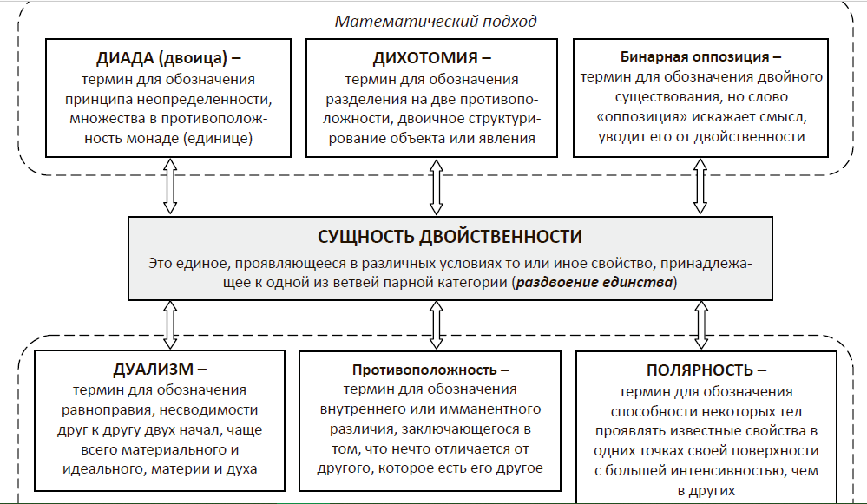

Рисунок 1.1 – Визначення поняття двоїсторсті

Таблица 1.1 – Принципы двойственности в учениях разных авторов

|  |  |
| --- | --- |
| **Авторы** | **Содержание учений, использующих принцип двойственности** |
| А. А. Богданов | Збереження системи є результат рухомого рівноваги системи з її середовищем, т. Е. Утворюється двома потоками активності - асиміляцією (поглинанням активності ззовні) і дезассіміляціей (разусвоеніем активностей, їх втратою, переходом в зовнішнє середовище). Це означає два ряди безперервних і паралельних процесів прогресивного підбору: позитивного і негативного |
| А. Н. Уайтхед | Кожне дійсне явище проявляє себе як процес: воно є становлення, має два види - зрощення і перехід. Перший вид становлення (зрощення) внутрішньо властивий процесу конституювання окремо існуючого. Другий вид становлення (перехід) - це становлення, завдяки якому припинення процесу в разі формування окремо існуючого конституює це існуюче як початковий елемент конституювання інших окремо існуючих, які виявляються при повторенні процесу |
| Д. Бом, Ф. Д. Пит | Реальність проявляє себе через подвійне рух в тому сенсі, що ціле згорнуто (enfolded) всередині індивідуальності, і всередині кожної області простору природа цієї реальності може бути виявлена ​​двояким (both) чином: - витягуванням назовні в експліцитно формі (яке живить наступний імпліцитної порядок); - рухом всередину до самого імпліцитно порядку. У емпліцітном порядку тіла є зовнішніми по відношенню один до одного і взаємодіють через локальні сили. На противагу цьому, в імпліцитно порядку структури охоплюють (enfold) один одного таким чином, що одна структура може бути і зовнішньої і внутрішньої по відношенню до іншої. |

Продовження таблиці 1.1

|  |  |
| --- | --- |
| Н. А. Глаголев | У проективної геометрії подвійними є точка і проходить через неї пряма. У цьому випадку говорять про точку, инцидентной прямий, і про прямий, инцидентной точці. Двоїстої відрізку прямої є та частина прямої, яка доповнює відрізок до повної проективної прямий, замкнутої на нескінченності. Принцип подвійності в проективної геометрії стверджує, що якщо вірно якесь речення, що стосується точок, прямих, площин і відносин інцидентності між ними, то вірно і так зване подвійне пропозицію, що отримується з даного, якщо поміняти слова «пряма» і «точка» ( для проектованого простору - слова «площину» і «точка»). |
| П. Еткінс | У картині живої системи живі організми і клітини можна уподібнити надзвичайно складній системі зачіпляються один за одного шестерень (в механіці - це також приклад подвійних систем, службовців для передачі потужності). Якщо в якійсь частині організму «важкий вантаж» падає за шкалою вільної енергії, то в іншій її частині «легкий вантаж» за цей рахунок може піднятися вгору по цій же шк. |
| А. П. Киселев, И.С. Градштейн | Існування прямого і зворотного теорем: теоремою, зворотної даної, називається така теорема, умовою якої є висновок даної теореми, а висновком - умова даної теореми. Легко помітити, що якщо виходити з другої теореми, названої нами зворотного, і вважати її прямий теоремою, то теорема, названа прямий, виявиться зворотною. Тому часто говорять не про прямий і зворотній теореми, а про двох взаємно зворотних теоремах. |
| Я. Корнаи, Г. Б. Клейнер | Розрізняють базові трактування системи в контексті розробки нової економічної парадигми: - в рамках системного підходу класиків (від Л. фон Берталанфі до М. Месаровича) ендогенна трактування системи: під системою розуміється безліч елементів, пов'язаних між собою певним чином (ендогенне визначення); - в рамках «нової системності» (Е. А. Єрохін, Я. Корнаи, Г.Б. Клейнер) екзогенна трактування системи, яка об'єднує нормативні та дескриптивні підходи: під системою розуміється відносно стійка в просторі і в часі цілісна частина навколишнього світу, що виділяється з нього спостерігачем по просторовим або функціональними ознаками (екзогенне визначення) |

На рис. 1.2,1.3 зображена класифікація систем за принципом подвійності

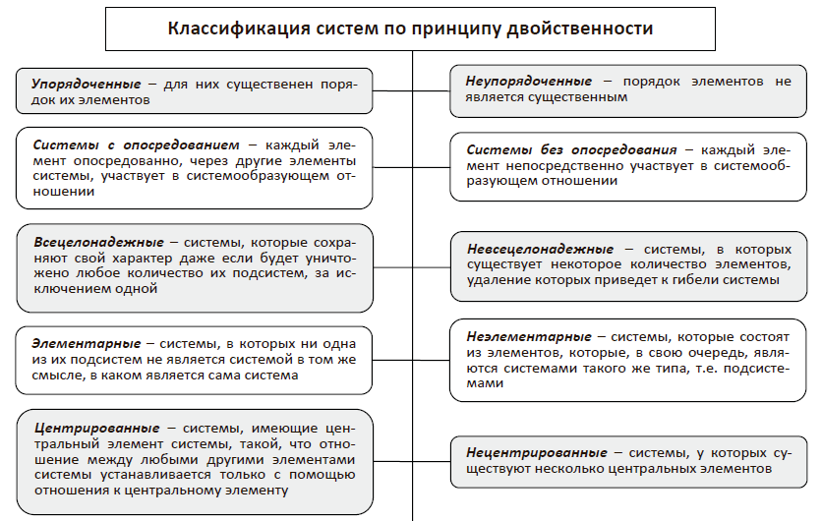

Рисунок 1.2 – Класифікація систем за принципом подвійності

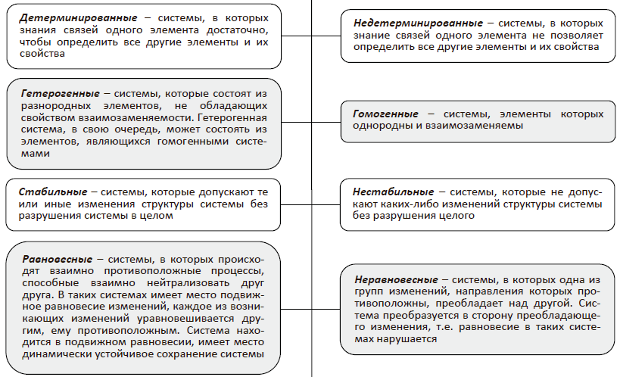

Рисунок 1.3 – Класифікація систем за принципом подвійності

1. МАТЕМАТИЧНІ МЕТОДИ ЗАСНОВАНІ НА ПРИНЦИПАХ ДВОЇСТОСТІ

Математичне програмування передусім є строгою математичною дисципліною, тому критеріями класифікації мають бути в основному математичні структури (властивості) задач і методів їх розв’язування. Зауважимо, що одна й та сама задача з погляду різних математичних критеріїв може належати до кількох класів. Адже кожний критерій підкреслює лише одну властивість задачі на противагу деякій іншій, тобто поділяє всі задачі на два класи (чи підкласи всередині певного класу).

Задачі атематичного програмування поділяються на два великі класи лінійні та нелінійні. Якщо цільова функція та обмеження є лінійними функціями, тобто вони містять змінні *Хj* у першому або нульовому степені. В усіх інших випадках задача буде нелінійною. Важливою перевагою лінійних задач є те, що для їх розв’язування розроблено універсальний метод, який називається симплексним методом. Теоретично кожну задачу лінійного програмування можна розв’язати. Для деяких класів лінійних задач, що мають особливу структуру, розробляють спеціальні методи розв’язування, які є ефективнішими. Наприклад, транспортну задачу можна розв’язати симплексним методом, але ефективнішими є спеціальні методи, наприклад метод потенціалів.

Економічні та технологічні процеси, як правило, є нелінійними, стохастичними, розвиваються в умовах невизначеності. Лінійні економіко-математичні моделі часто є неадекватними, а тому доводиться будувати нелінійні та стохастичні моделі. Розв’язувати нелінійні задачі набагато складніше, ніж лінійні, оскільки немає універсального методу розв’язування таких задач. Для окремих типів нелінійних задач розроблено численні спеціальні ефективні методи розв’язування. Проте слід зазначити, що на практиці застосовують, здебільшого, лінійні економіко-математичні моделі. Часто нелінійні залежності апроксимують (наближають) лінійними. Такий підхід на практиці є доволі ефективним.

У нелінійному програмуванні виокремлюють такі класи: опукле програмування. Для задач опуклого програмування існує низка добре обґрунтованих та ефективних методів їх розв’язування. Зазначимо, що задачі лінійного програмування є частковим випадком задач опуклого програмування.

Наголосимо, що коли область допустимих планів є опуклою множиною, а цільова функція є опуклою функцією, то задача математичного програмування має глобальний, єдиний екстремум (якщо такий існує).

Множина *S* в *n*-мірному евклідовому просторі називається опуклою множиною, якщо для будь-яких точок (елементів) цієї множини https://works.doklad.ru/images/FGgR-wTCdqg/466a9e97.png точки https://works.doklad.ru/images/FGgR-wTCdqg/m1df1f7b6.png належать множині *S* за всіх значень https://works.doklad.ru/images/FGgR-wTCdqg/66fe900e.png які належать відрізку https://works.doklad.ru/images/FGgR-wTCdqg/m97e1782.png

Геометрично це означає, якщо https://works.doklad.ru/images/FGgR-wTCdqg/551ea669.png та https://works.doklad.ru/images/FGgR-wTCdqg/60165dd2.png належать до множини *S*, то відрізок прямої, що з’єднує ці дві точки, також цілком належить до множини *S*.

Функція https://works.doklad.ru/images/FGgR-wTCdqg/m1d6cd7ee.png визначена на опуклій множині лінійного простору (на опуклій множині S), називається опуклою, якщо виконується нерівність https://works.doklad.ru/images/FGgR-wTCdqg/m6482cc8a.png для всіх https://works.doklad.ru/images/FGgR-wTCdqg/66fe900e.png які належать відрізку https://works.doklad.ru/images/FGgR-wTCdqg/1fc19672.pngКвадратичне програмування – цільова функція квадратична, а обмеження лінійні [6].

Далі задачі математичного програмування поділяють на дискретні і неперервні. Дискретними називають задачі, в яких одна, кілька або всі змінні набувають лише дискретних значень. Окремий клас становлять задачі, в яких одна або кілька змінних набувають цілочислових значень, тобто задачі цілочислового програмування. Якщо всі змінні можуть набувати будь-якого значення в деяких інтервалах числової осі, то задача є неперервною.

Задачі математичного програмування поділяються також на детерміновані і стохастичні. Детерміновані задачі не містять випадкових змінних і параметрів, котрі набувають значень відповідно до функції розподілу. Наприклад, якщо в економіко-математичній моделі врожайності сільськогосподарських культур задані своїми математичними сподіваннями, то така задача є детермінованою. Якщо врожайності задані функціями розподілу, наприклад нормального з математичним сподіванням і дисперсією, то така задача є стохастичною.

Якщо у відповідних економічних процесах випадкові явища не відіграють істотної ролі, то задачу можна розв’язувати як детерміновану. У противному разі адекватна економіко-математична модель має бути стохастичною, тобто містити випадкові функції та величини. Структура та розв’язування таких задач вивчаються в окремому розділі, який називається стохастичним програмуванням.

Економічні процеси розвиваються в часі, а тому відповідні моделі мають відображати динаміку. Це означає, що для знаходження оптимального плану потрібно застосовувати класи задач математичного програмування статичні (однокрокові) і динамічні (багатокрокові). Поняття динамічності зрозуміле, воно пов’язане з часом. Наприклад, якщо йдеться про план розвитку України до 2005 року, мають бути обґрунтовані значення відповідних макроекономічних показників не лише на 2005 рік, а й на всі проміжні роки, тобто враховано динаміку розвитку народногосподарських процесів. Такий план називають стратегічним.

У ньому має бути обґрунтована оптимальна (раціональна) траєкторія розвитку народного господарства. Проте під впливом некерованих чинників реальні показники щороку можуть відхилятися від планових. Тому постає потреба коригувати кожний річний план. Такі плани називають тактичними. Вони визначаються в результаті реалізації статичної економіко-математичної моделі.

Важливо чітко усвідомити відмінність між одно – та багатокроковими задачами. Багатокроковість як метод розв’язування задач математичного програмування зумовлюється, насамперед, їх багатовимірністю. Сутність цього методу полягає в тому, що оптимальні значення розглядуваної множини змінних знаходять крок за кроком, послідовно застосовуючи індукцію, причому рішення, яке приймається на кожному кроці, має задовольняти умови оптимальності щодо рішення, прийнятого на попередньому кроці. Така процедура може бути і не бути пов’язаною з часом. Однокрокові задачі, навпаки, характеризуються тим, що всі компоненти оптимального плану задачі визначаються одночасно на останній ітерації (кроці) алгоритму. Потрібно розрізняти ітераційність алгоритму і його багатокроковість. Наприклад, симплекс-метод розв’язування задач лінійного програмування є ітераційним, тобто якимось чином задаємо допустимий план і в результаті деякої кількості ітерацій дістаємо оптимальний план. Тут виконуються ітерації (кроки) алгоритму симплексного методу, але це не інтерпретується як багатокроковість економічного процесу (явища).

Деякі задачі математичного програмування можна розглядати як одно – або багатокрокові залежно від способу їх розв’язування. Якщо задачу можна розв’язувати як однокрокову, то розв’язувати її як багатокрокову недоцільно, аби не застосовувати для знаходження оптимального плану складніших методів. Проте більшість економічних процесів є динамічними, їх параметри змінюються в часі й залежать від рішень керівництва, що їх доводиться приймати з метою досягнення розвитку економічної системи за траєкторією, яка визначається стратегічним планом.

Щойно було розглянуто лише найбільші класи задач математичного програмування, які визначені згідно з математичними критеріями. Можна також за різними ознаками виокремити й підкласи. Це особливо стосується задач лінійного, нелінійного і стохастичного програмування. Наприклад, як окремий клас розглядають дробово-лінійне програмування, коли обмеження є лінійними, а цільова функція – дробово-лінійна. Особливий клас становлять задачі теорії ігор, які широко застосовуються в ринковій економіці. Адже тут діють дві чи більше конфліктних сторін, які мають цілі, що не збігаються, або протилежні цілі. У сукупності задач теорії ігор, у свою чергу, також виокремлюють певні підкласи. Наприклад, ігри двох осіб із нульовою сумою. Наведену класифікацію використано для структурування курсу «Математичне програмування».

## 2.1 Економічна інтерпретація прямої та двоїстої задач лінійного програмування

Кожна задача лінійного програмування пов’язана з іншою, так званою ***двоїстою*** задачею.

Економічну інтерпретацію кожної з пари таких задач розглянемо на прикладі виробничої задачі.

***Пряма задача***:

max *F* = *c1x1* + *c2x2* + … + *cnxn*  (2.1)

економічний двоїстий лінійний програмування за умов:

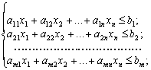 (2.2)

https://works.doklad.ru/images/FGgR-wTCdqg/4580db6f.png. (2.3)

Необхідно визначити, яку кількість продукції кожного *j-*го виду https://works.doklad.ru/images/FGgR-wTCdqg/6e029392.pnghttps://works.doklad.ru/images/FGgR-wTCdqg/m1493876e.pngнеобхідно виготовляти в процесі виробництва, щоб максимізувати загальну виручку від реалізації продукції підприємства. Причому відомі: наявні обсяги ресурсів – https://works.doklad.ru/images/FGgR-wTCdqg/m3b1a0ae0.png; норми витрат *і-*го виду ресурсу на виробництво одиниці *j-*го виду продукції –https://works.doklad.ru/images/FGgR-wTCdqg/23024cce.png, а також https://works.doklad.ru/images/FGgR-wTCdqg/64ca9210.png – ціни реалізації одиниці *j-ої* продукції.

Розглянемо тепер цю саму задачу з іншого погляду. Допустимо, що за певних умов доцільно продавати деяку частину чи всі наявні ресурси. Необхідно визначити ціни ресурсів. Кожному ресурсу https://works.doklad.ru/images/FGgR-wTCdqg/1a687ead.pngпоставимо у відповідність його оцінку https://works.doklad.ru/images/FGgR-wTCdqg/119eebc0.png. Умовно вважатимемо, що https://works.doklad.ru/images/FGgR-wTCdqg/m7fb91506.png – ціна одиниці *і-*го ресурсу.

На виготовлення одиниці *j-*го виду продукції витрачається згідно з моделлю (3.1) – (3.3) *m* видів ресурсів у кількості відповідно https://works.doklad.ru/images/FGgR-wTCdqg/m2a0147.png. Оскільки ціна одиниці *і-*го виду ресурсу дорівнює https://works.doklad.ru/images/FGgR-wTCdqg/4a10af69.png, то загальна вартість ресурсів, що витрачаються на виробництво одиниці *j-*го виду продукції, обчислюється у такий спосіб:

https://works.doklad.ru/images/FGgR-wTCdqg/69e933c2.png. (2.4)

Продавати ресурси доцільно лише за умови, що виручка, отримана від продажу ресурсів, перевищує суму, яку можна було б отримати від реалізації продукції, виготовленої з тих самих обсягів ресурсів, тобто:

https://works.doklad.ru/images/FGgR-wTCdqg/54543cf0.png. (2.5)

Зрозуміло, що покупці ресурсів прагнуть здійснити операцію якнайдешевше, отже, необхідно визначити мінімальні ціни одиниць кожного виду ресурсів, за яких їх продаж є доцільнішим, ніж виготовлення продукції. Загальну вартість ресурсів можна виразити формулою:

https://works.doklad.ru/images/FGgR-wTCdqg/1126066c.png. (2.6)

Отже, в результаті маємо ***двоїсту задачу***:

https://works.doklad.ru/images/FGgR-wTCdqg/m69f85b45.png (2.7)

за умов:

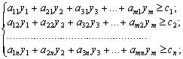  (2.8)

https://works.doklad.ru/images/FGgR-wTCdqg/6a0c1bcc.png (2.9)

Тобто необхідно визначити, які мінімальні ціни можна встановити для одиниці кожного *і-*го виду ресурсу https://works.doklad.ru/images/FGgR-wTCdqg/m14613d8.png, щоб продаж ресурсів був доцільнішим, ніж виробництво продукції.

Зауважимо, що справжній зміст величин https://works.doklad.ru/images/FGgR-wTCdqg/m14613d8.png – умовні ціни, що виражають рівень «цінності» відповідного ресурсу для даного виробництва. Англійський термін «shadowprices» у літературі перекладають як «оцінка» або «тіньова, неявна ціна». Академік Л.В. Канторович назвав їх ***об’єктивно обумовленими оцінками*** відповідного ресурсу.

Задача (3.4) – (3.6) є двоїстою або спряженою до задачі (3.1) – (3.3), яку називають прямою (основною, початковою). Поняття двоїстості є взаємним. По суті мова йде про одну і ту ж задачу, але з різних поглядів. Дійсно, не важко переконатися, що двоїста задача до (3.4) – (3.6) збігається з початковою. Тому кожну з них можна вважати прямою, а іншу – двоїстою. Симетричність двох таких задач очевидна. Як у прямій, так і у двоїстій задачі використовують один набір початкових даних: https://works.doklad.ru/images/FGgR-wTCdqg/49608b8f.png, https://works.doklad.ru/images/FGgR-wTCdqg/m1c671e1c.png; https://works.doklad.ru/images/FGgR-wTCdqg/m504e6e83.png. Крім того, вектор обмежень початкової задачі стає вектором коефіцієнтів цільової функції двоїстої задачі і навпаки, а рядки матриці *А* (матриці коефіцієнтів при змінних з обмежень прямої задачі) стають стовпцями матриці коефіцієнтів при змінних в обмеженнях двоїстої задачі. Кожному обмеженню початкової задачі відповідає змінна двоїстої і навпаки.

Початкова постановка задачі та математична модель може мати вигляд як (2.1) – (3.3), так і (2.4) – (2.9). Отже, як правило, кажуть про пару ***спряжених*** задач лінійного програмування.

## 2.2 Правила побудови двоїстих задач

Для **побудови двоїстої задачі** необхідно звести пряму задачу до стандартного виду. Вважають, що задача лінійного програмування подана у стандартному вигляді, якщо для відшукання максимального значення цільової функції всі нерівності її системи обмежень приведені до виду «https://works.doklad.ru/images/FGgR-wTCdqg/m59bc9d38.png», а для задачі на відшукання мінімального значення – до виду «https://works.doklad.ru/images/FGgR-wTCdqg/32eb5c60.png».

Якщо пряма задача лінійного програмування подана в стандартному вигляді, то **двоїста задача *утворюється за такими правилами***:

1. Кожному обмеженню прямої задачі відповідає змінна двоїстої задачі. Кількість невідомих двоїстої задачі дорівнює кількості обмежень прямої задачі.

2. Кожній змінній прямої задачі відповідає обмеження двоїстої задачі, причому кількість обмежень двоїстої задачі дорівнює кількості невідомих прямої задачі.

3. Якщо цільова функція прямої задачі задається на пошук найбільшого значення (max), то цільова функція двоїстої задачі – на визначення найменшого значення (min), і навпаки.

4. Коефіцієнтами при змінних у цільовій функції двоїстої задачі є вільні члени системи обмежень прямої задачі.

5. Правими частинами системи обмежень двоїстої задачі є коефіцієнти при змінних у цільовій функції прямої задачі.

6. Матриця

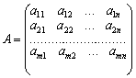, (2.10)

що складається з коефіцієнтів при змінних у системі обмежень прямої задачі, і матриця коефіцієнтів у системі обмежень двоїстої задачі:

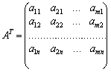 (2.11)

утворюються одна з одної транспонуванням, тобто заміною рядків стовпчиками, а стовпчиків – рядками.

Процес побудови двоїстої задачі зручно зобразити схематично:

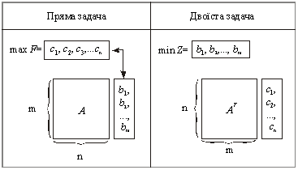

Рисунок 3.1. Схема побудови двоїстої задачі до прямої

Пари задач лінійного програмування бувають симетричні та несиметричні.

У ***симетричних задачах*** обмеження прямої та двоїстої задач є лише нерівностями, а змінні обох задач можуть набувати лише невід’ємних значень.

У ***несиметричних задачах*** деякі обмеження прямої задачі можуть бути рівняннями, а двоїстої – лише нерівностями. У цьому разі відповідні рівнянням змінні двоїстої задачі можуть набувати будь-яких значень, не обмежених знаком.

# ВИСНОВКИ

Кінцевою метою системного аналізу є вирішення проблемної ситуації, що виникла перед об'єктом проведеного системного дослідження (зазвичай це конкретна організація, колектив, підприємство, окремий регіон, соціальна структура і т.п.). Системний аналіз займається вивченням проблемної ситуації, з'ясуванням її причин, виробленням варіантів її усунення, прийняттям рішення і організацією подальшого функціонування системи, що дозволяє проблемну ситуацію. Початковим етапом будь-якого системного дослідження є вивчення об'єкта проводиться системного аналізу з подальшою його формалізацією. На цьому етапі виникають завдання, в корені відрізняють методологію системних досліджень від методології інших дисциплін, а саме, в системному аналізі вирішується двоєдине завдання.

Двоїстість, або принцип подвійності, - принцип, за яким завдання оптимізації можна розглядати з двох точок зору, як пряму задачу або двоїсту задачу. Рішення двоїстої задачі дає нижню межу прямої задачі (при мінімізації). Однак, в загальному випадку, значення цільових функцій оптимальних рішень прямої і двоїстої задач не обов'язково збігаються.

1. Для існуючих пар двоїстих задач строго доведено їх спряжений характер, як головного критерію складання пар двоїстості. Формування двоїстої задачі ґрунтується на твердженні – двоїста задача від двоїстої є прямою (вихідною) задачею.
2. Строго визначені операції переходу до двоїстої задачі від прямої задачі, представленої у загальній формі запису. З огляду на це, перехід до двоїстої заТільки для читання дачі носить нескладний формальний порядок. Це дозволяє зробити висновок, що у загальному випадку немає потреби виконувати пошук рішення за описом як прямої так і двоїстої спряженої задачі. Достатньо визначити рішення тільки по одній формі опису задачі лінійного програмування.

# СПИСОК ДЖЕРЕЛ ІНФОРМАЦІЇ

1 Абрамов Л.М., Капустин В.Ф. Математическое программирование. Л., Изд-во Ленинград. ун-та, 1976. – 184 с.

2 Акулич И.Л. Математическое программирование в примерах и задачах. – М.: Высш. шк., 1985.

3 Ашманов С.А. Линейное программирование. – М.: Наука, 1981.

4 Белман Р. Динамическое программирование. – М.: Изд-во иностранной литературы, 1960.

5 Белман Р., Дрейфус С. Прикладные задачи динамического программирования. – М.: Наука, 1965.

6 Сущность и принципі системного похода [Електроний ресурс] – режим доступу URL: // http://masters.donntu.org/2007/feht/hudoshin/library/ar_6.htm

7 Розробка формального алгоритму складання двоїстої задачі лінійної оптимізації Лд. С. Чернова, С. Д. Титов // [Електроний ресурс] – режим доступу - URL: http://journals.uran.ua/eejet/article/viewFile/175105/175865 ост. Перегляд. 14.04.2020